**BRANCH - REBASE**

1. Khái niệm gộp nhánh với rebase
   1. Các bước thực hiện khi gộp nhánh A vào nhánh B

* git checkout B
* git rebase A
* Xuất hiện 2 trường hợp
  + A và B trên cùng một đường thẳng – cha con
    - Fast-forward **(*)**
    - Already uptodate – nothing to merge **(**)**
  + A và B rẽ ra 2 hướng khác nhau
    - Không xuất hiện conflict **(***)**
    - Xuất hiện conflict **(***)**
  1. Gộp hai nhánh trên cùng một đường thẳng – cha con

Ví dụ: 1 2 3(master) 4 5(todo-app-2.0)

Ví dụ: nhánh cha là master, nhánh con là todo-app-2.0

Trường hợp 1**(*)**: Gộp nhánh con vào nhánh cha

* git checkout master
* git rebase todo-app-2.0

Kết quả: 1 2 3 4 5(master, todo-app-2.0) 🡪 fast-forward

Trường hợp 2**(**)**: Gộp nhánh cha vào nhánh con

* git checkout todo-app-2.0
* git rebase master

Kết quả: 1 2 3(master) 4 5(todo-app-2.0) 🡪 already uptodate nothing to rebase

Giải thích: Nhánh con todo-app-2.0(1 2 3 4 5) đã chứa tất cả commit của nhánh cha master(1 2 3). Khi rebase sẽ không có gì để gộp nữa 🡪 nothing to rebase

* 1. Gộp hai nhánh trên hai hướng khác nhau

Ví dụ: Gộp nhánh todo-app-1.1 vào nhánh todo-app-2.0

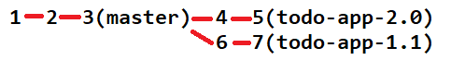

Trường hợp 1(***): Không xuất hiện conflict

* git checkout todo-app-2.0
* git rebase todo-app-1.1

Kết quả

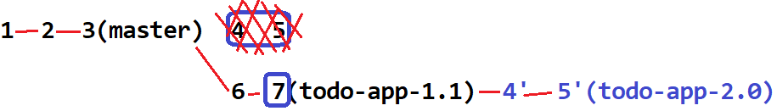

Giải thích: rebase = replay your commits(current branch) on top of it(base branch). Khi HEAD🡪todo-app-2.0 và git rebase todo-app-1.1 thì current branch là todo-app-2.0 và base branch là nhánh todo-app-1.1. Với điểm cha chung là commit số 3 git sẽ lấy commit 4 5(todo-app-2.0) lần lượt gộp với commit 7(todo-app-1.1). Git sẽ lấy 4 gộp với 7 được 4’(không bị conflict) tiếp tục lấy 5 gộp 4’ ra 5’. Lưu ý 4’ 5’ chỉ là giải lập về commit_hash. Thực tế thì nó là 1 mã hash hoàn toàn mới

Trường hợp 2(****): Xuất hiện conflict

* git checkout todo-app-2.0
* git rebase todo-app
* === conflict ===
* git status // Xem những file bị conflict (unmerged path)
* Mở các file bị conflict và chọn code mong muốn – Thử lại code chạy được chưa
* git add …
* git rebase –continue
* … tiếp tục fix conflict cho những lần sau. Ví dụ lấy 4 gộp 7 bị conflict lần 1 được 4’, tiếp tục lấy 5 gộp 4’ bị conflict lần 2, cứ tiếp tục các bước mày xanh như vậy đến khi đến commit cuối cùng của current branch
* Kết quả sau cùng 100% giống trường hợp không bị conflict

Lưu ý:

1. Với rebase khi gộp có thể xuất hiện conflict nhiều lần vì git sẽ lấy các commit ở nhánh hiện tại gộp lần lượt với commit ở nhánh base
2. Số lượng commit không thay đổi
3. Mã hash của các commit ở current branch sẽ thay đổi (minh họa 4 và 4’) và commit message sẽ giữ nguyên sau khi rebase (ví dụ 4 và 4’ khác mã hash nhưng commit message sẽ giống nhau)